BACKEND

# Végpontok

|  |  |  |  |  |
| --- | --- | --- | --- | --- |
|  | Végpont | Metódus | Azonosítás | Leírás |
| Admin/ | AdminDeleteAds | Delete | Igen | Admin által kiválasztott hirdetés törlése |
|  | AdminGet | Get | Nem | Összes hirdetés lekérése |
|  | AdminGetUsers | Get | Nem | Összes felhasználó kilistázása |
| Felhasználó/ | AdsUploadOK | POST | Igen | Hirdetés feltöltése adatbázisba |
|  | AdsUserModify | PUT | igen | Hirdetés módositása |
|  | Connect | CONN | igen | Adatbázis kapcsolódás |
|  | DeleteUserAds | Delete | igen | saját hirdetés törlése |
|  | homeCardsGet | GET | nem | ListaSzürés |
|  | logout | POST | nem | Kijelentkezés |
|  | logvalid | POST | igen | Bejelentkezés |
|  | register | POST | igen | Regisztráció |
|  | resetCodeGen | POST | nem | Kódgenerátor |
|  | subscribe | POST | nem | Email rögzitése adatbázisba |
|  | UpdateUserProfile | PUT | igen | Profil módositás |
|  |  |  |  |  |

FRONTEND

# Komponensek

AdminNavBar 🡪 Admin felület fejléce, ez tartalmazza a profil képet, az üdvözlést és a gombokat.

AdminShowAds🡪 Az összes hirdetést tartalmazó kártyák.

AdminShowUsers🡪 Az összes hirdető profil kártyája.

FooterContainer🡪 Feliratkozás elemei ebben vannak

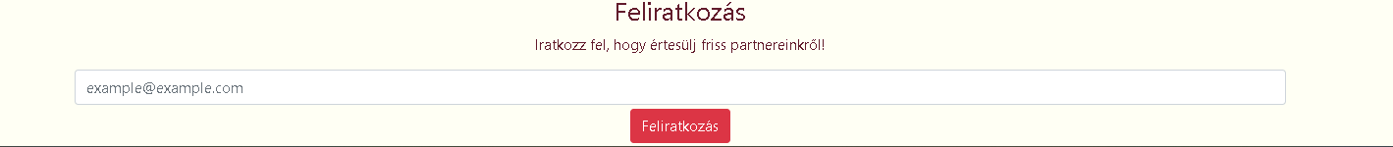

header🡪 A nyitó oldal fejléce



homeCards🡪 A nyitó oldalon lévő kártyák elemei

listServiceContent🡪 találati lista

user🡪 Bejelentkezett felhasználói felület

userModals🡪 Feltöltés és módositás elemek

UserNavBar🡪 Belépett felhasználói felület fejléce



AdsListUserContainer🡪 Feltöltött hirdetései a felhasználónak

